НАЦИОНАЛЬНЫЙ МИНЕРАЛЬНО-СЫРЬЕВОЙ УНИВЕРСИТЕТ «ГОРНЫЙ»

Кафедра автоматизации технологических процессов и производств

ВЫЧИСЛИТЕЛЬНЫЕ МАШИНЫ, СИСТЕМЫ И СЕТИ

отчет по лабораторной работе №3

Триггеры и последовательные схемы

Выполнил: | студент группы АПГ-13 |  |  |  | Шестаков А.К.
 |  |  | ^{(Подпись)} |  | ^{(ФИО)}
Проверил: | ассистент |  |  |  | Затуловский К.А.
 | ^{(должность)} |  | ^{(Подпись)} |  | ^{(ФИО)}

Санкт-Петербург
2015

цель, порядок выполнения работы
- Ознакомиться с теоретической частью.
- Исследовать работу асинхронного SR-триггера инверсными входами, подавая на его входы все возможные комбинации значений входных двоичных переменных, и фиксируя сигнал на нормальном выходе триггера Q и инверсном -Q. Все результаты исследования свести в таблицу опытов. По результатам исследования составить таблицу истинности, прямую и обратную таблицы переходов. Начертить временные диаграммы.
- SR-триггер с инверсными входами преобразовать в SR-триггер с прямыми входами. Исследовать его работу, составить таблицу истинности, прямую и обратную таблицы переходов и составить временные диаграммы.
- Собрать схему SR-триггера, синхронизируемого уровнем сигнала на входе С, и исследовать его работу. Начертить временные диаграммы.
- Собрать на схему синхронного JK-триггера, исследовать его работу и начертить временные диаграммы. По результатам исследования составить таблицу истинности, прямую и обратную таблицы переходов.
- JK-триггер перевести поочередно в режим работы D и T-триггеров, исследовать их работу, начертить временные диаграммы. По результатам исследования составить таблицу истинности, прямую и обратную таблицы переходов.
- По проделанной работе оформить отчет, в котором должны быть структурные схемы всех исследуемых триггеров, их таблицы переходов и временные диаграммы, и краткое описание их работы.
Краткие теоретические сведения.
Последовательная схема.
До сих пор рассматривались комбинационные сети, в которых выход Y зависит только от текущего сочетания входных сигналов. Такие сети не имеют памяти. В последовательностных (или просто последовательных) сетях (sequential network) можно хранить значения сигналов и состояний и использовать их позже в других операциях. Память реализуется на элементах с двумя устойчивыми состояниями (bistable), которые в русской терминологии называют триггерами (flip-flop; слово trigger в английском языке имеет несколько иное значение — запускающий элемент, спусковой крючок). Выход триггера зависит не только от текущего состояния на входе, но и от предыдущего на выходе. В отличие от комбинационных схем (сетей), последовательные схемы, построенные на логических элементах содержат обратные связи. Синтез и анализ последовательных схем удобнее проводить, используя в качестве "кирпичиков" стандартные простейшие последовательные элементы (схемы) с известными свойствами.
Простейшим элементом такого типа является SR-триггер (Set-Reset — установка-сброс). Два входа S и R могут иметь логическое значение "0" либо "1", однако им обоим нельзя принимать одно и то же значение одновременно. Выход обозначается у; обычно на интегральных схемах существует и инвертированный выход . Если S = 1, то выход изменяется на Y =1 ( = 0) и триггер переходит в состояние "установка". Если затем вход S принимает значение "0", то триггер "помнит", что до этого он имел значение "1" и удерживает выходное значение Y = 1. Если теперь вход R примет значение " 1", то с учетом S = 0 триггер сбрасывается и на выходе Y = 0 ( = 1). Аналогично, как и ранее, R может вернуться к "0" и состояние Y = 0 останется до тех пор, пока не появится новый сигнал S=1.
  - - Асинхронный RS триггер с прямыми входами
Термин "асинхронный" означает, что значение выхода меняется в тот же самый момент времени, что и значение на входе (конечно, если пренебрегать временем переходных процессов в электрических цепях).
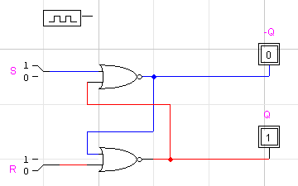
Рисунок 1 – Структурная схема асинхронного RS триггера с прямыми входами
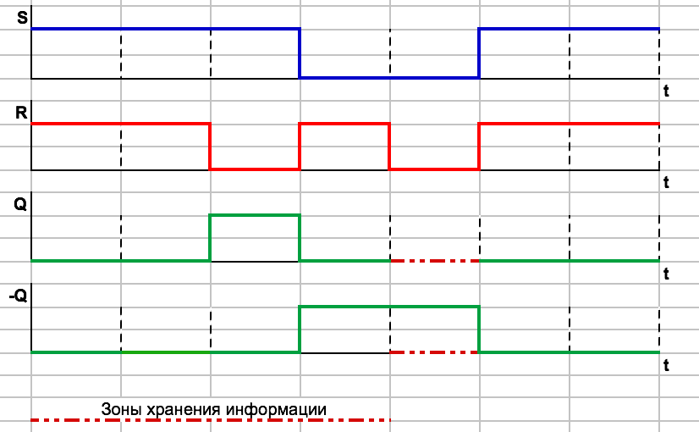
Рисунок 2 – Временная диаграмма (эпюра напряжений) асинхронного RS триггера с прямыми входами

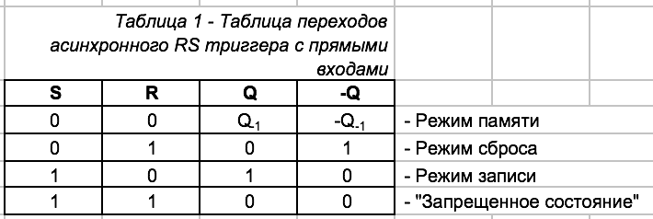 | 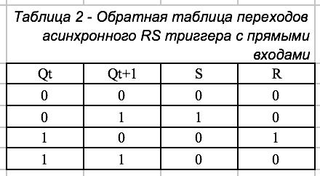
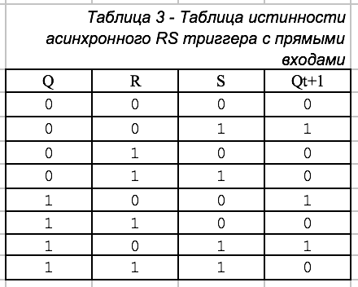 | 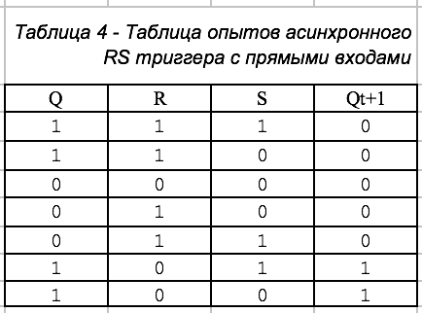

  - - Асинхронный RS триггер с инверсными входами
По теореме Де – Моргана: в любом устройстве можно заменить одновременно все И на ИЛИ, поменяв тип входов и выходов.
Построим асинхронный SR-триггер с инверсными входами на элементах И-НЕ. Триггер имеет входы, инверсные по отношению к SR-триггеру с прямыми входами.
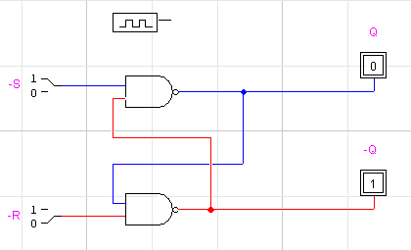
Рисунок 3 – Структурная схема асинхронного RS триггера с инверсными входами
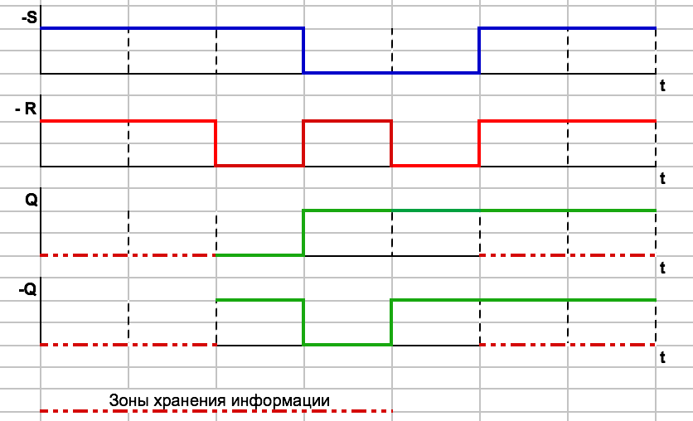
Рисунок 4 – Временная диаграмма (эпюра напряжений) асинхронного RS триггера с инверсными входами

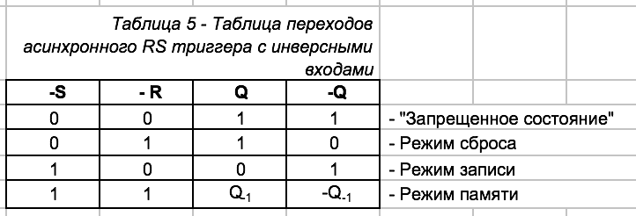 | 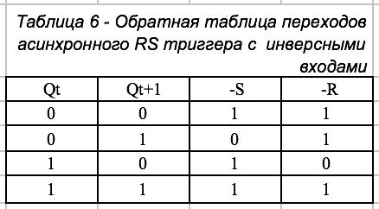
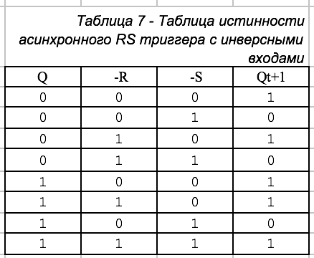 | 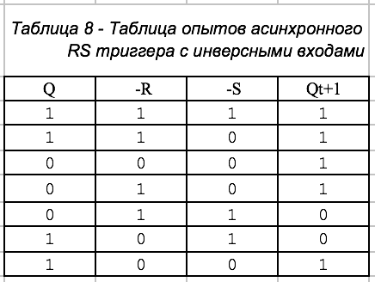

  - - СИНХРОННЫЙ̆ RS триггер с прямыми входами
Наряду с асинхронными триггерами существуют синхронные триггеры. Синхронные триггеры имеют дополнительный вход С для тактовых импульсов (СР — clock pulses). Выходное значение (состояние) триггера меняется согласно его таблице истинности не сразу после изменения значения сигнала на входе, а лишь при активном уровне на синхронизирующем входе С. Временные диаграммы синхронного и асинхронного триггера отличаются, но если анализировать только логику переходов, то можно не включать вход C в таблицу истинности. Тогда таблицы истинности асинхронного и соответствующего синхронного триггера будут совпадать. Если переход триггера осуществляется при низком уровне сигнала на входе C, то на условном обозначении триггера вход C помечается символом инверсии (кружком).
Если на С вход (в синхронном триггере) подать 1, то триггер работает также, как асинхронный. Если на С - 0, то состояние триггера ни при каком изменении входа не меняется.
Синхронные RS – триггеры применяются, потому что всегда присутствует нарастание сигнала. Для того чтобы все триггеры переключались строго в определенные моменты времени, применяются синхронные RS – триггеры. Вход С синхронизирует работу. Фронты S, R не должны приходиться на импульс С.
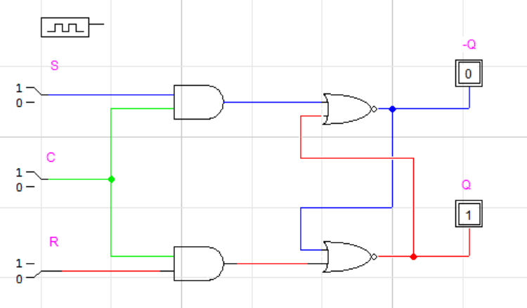
Рисунок 5 – Структурная схема синхронного RS триггера с прямыми входами
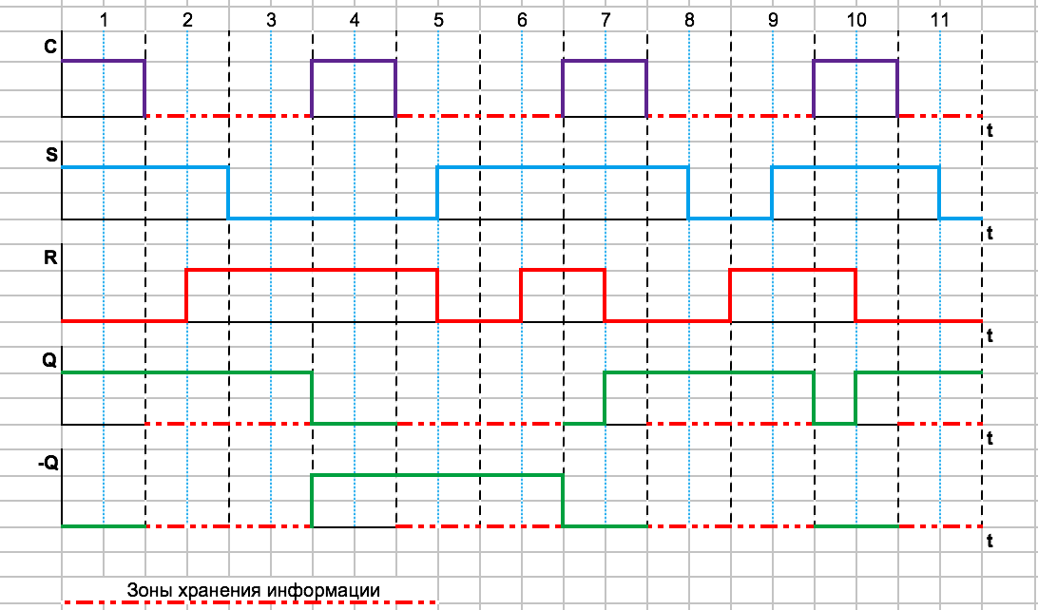
Рисунок 6 – Временная диаграмма (эпюра напряжений) синхронного RS триггера с прямыми входами

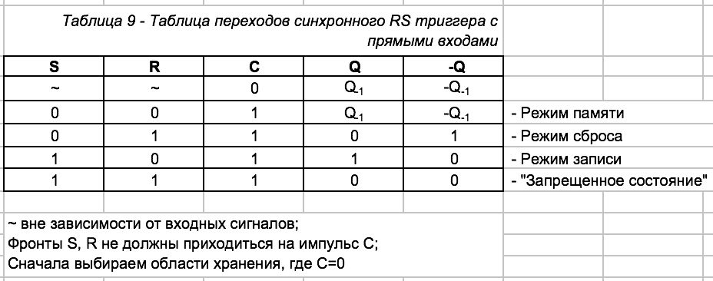 | 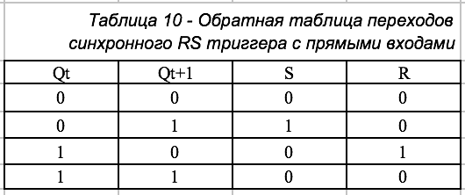
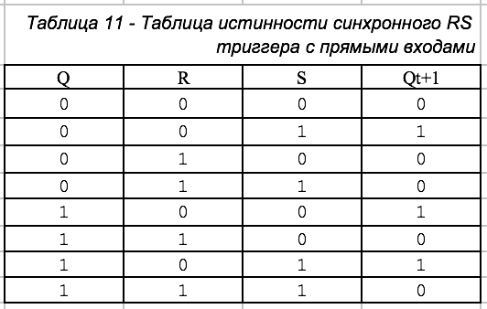 | 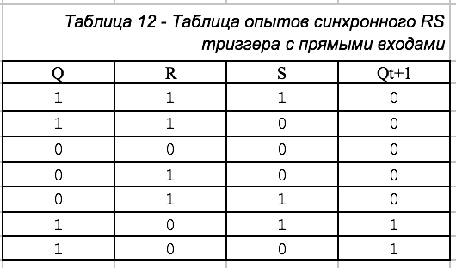

2.1 – СТАТИЧЕСКИЙ D – триггер
Схема работает по принципу: когда есть сигнал D, то поступает Set, когда нет сигнала D, поступает Reset. Выходные сигналы в этой схеме Q и –Q всегда инверсные, потому что входные сигналы подобраны правильно.
На рисунке 8 сигнал D меняется гораздо медленней чем тактовый сигнал С (синхронизирующий). Эта схема хорошо себя ведет, если сигнал С короткий и плохо, если сигнал С – длинный, широкий.
На рисунке 9 сигнал D меняется при наличии сигнала С. Сигнал С такой же, а сигнал D отличается.
При широких импульсах С триггер ведет себя не адекватно во время самого импульса С. Статический – потому что работает когда есть уровень сигнала на входе С и эта слабость преодолена в динамических триггерах.
 | 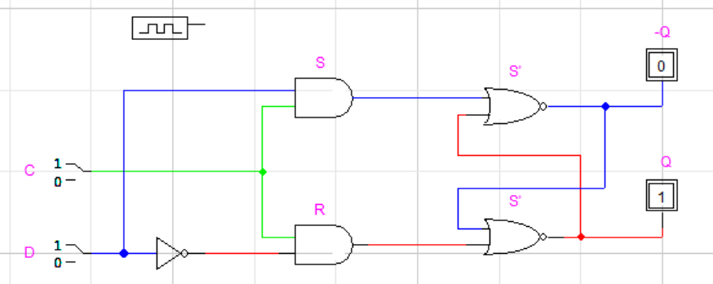
 | Рисунок 7 – Структурная схема статического D - триггера
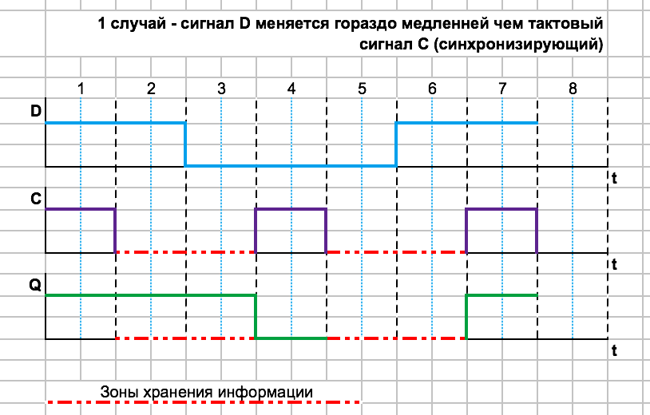 |  |  | 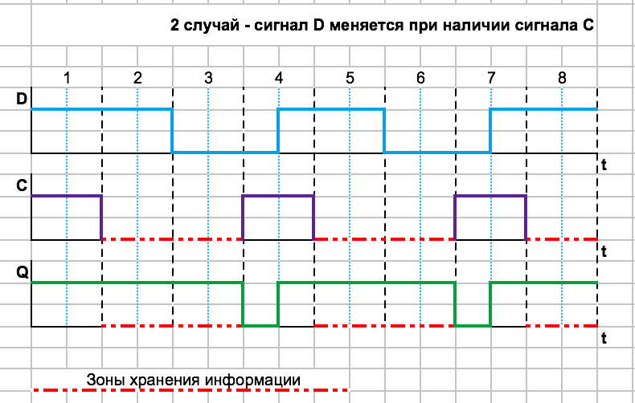
 | Рисунки 8,9 – Временные диаграммы (эпюры напряжений) статического D – триггера для двух случаев

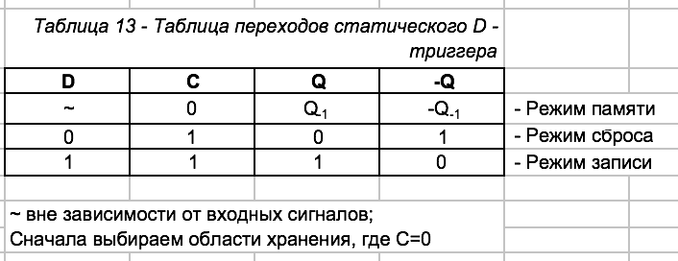 | 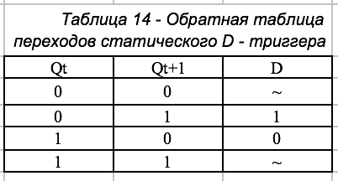

2.2 - Динамический D – триггер
Динамический D – триггер (delay - задержка)– это система из двух статических триггеров. Триггер срабатывает по переднему фронту С. Второй триггер берет себе на вход в качестве исходного сигнала выход 1–ого триггера.
1 случай, когда сигнала С нет: 1 триггер всегда повторяет свой вход.
Когда приходит сигнал С, 1–ый триггер блокируется, потому что сигнал С поступает на него через инвертор, и его последнее состояние поступает на вход второго триггера, и при этом 2-ой триггер открывается, он все время повторяет состояние своего входа D (но на вход D сигнал больше не проходит, он блокируется).
Изменение выходного сигнала всегда совпадает с фронтом импульса С.
Такой триггер вне зависимости от положения фронта исходного сигнала срабатывает только по фронтам импульса С.
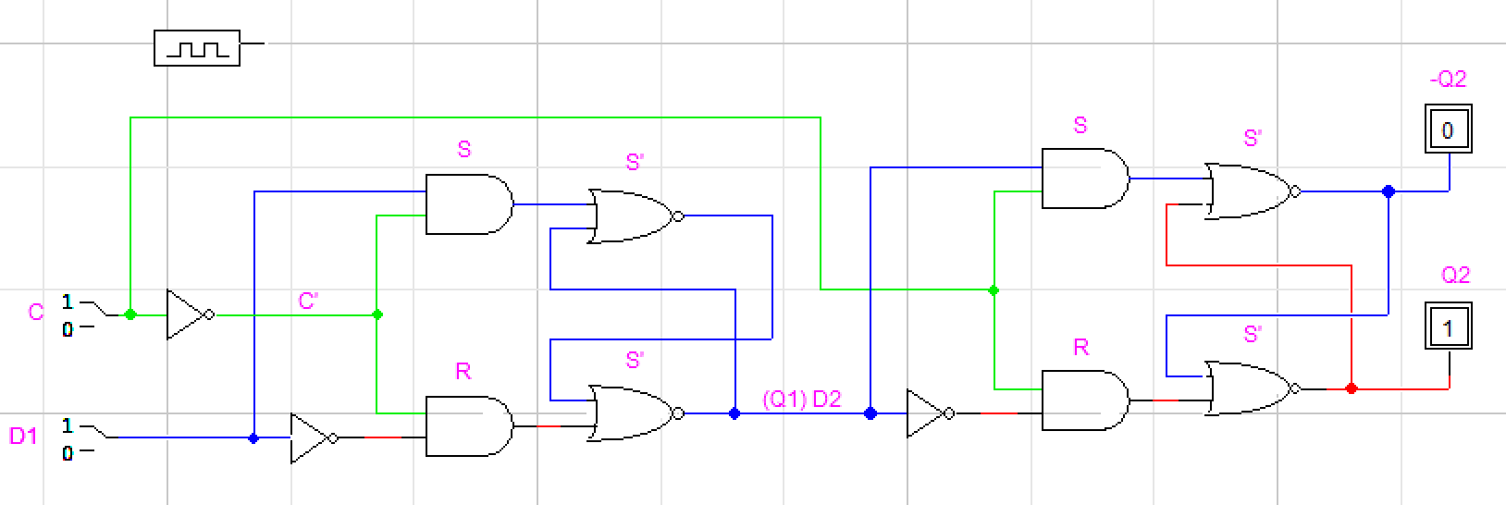
Рисунок 10 – Структурная схема динамического D - триггера
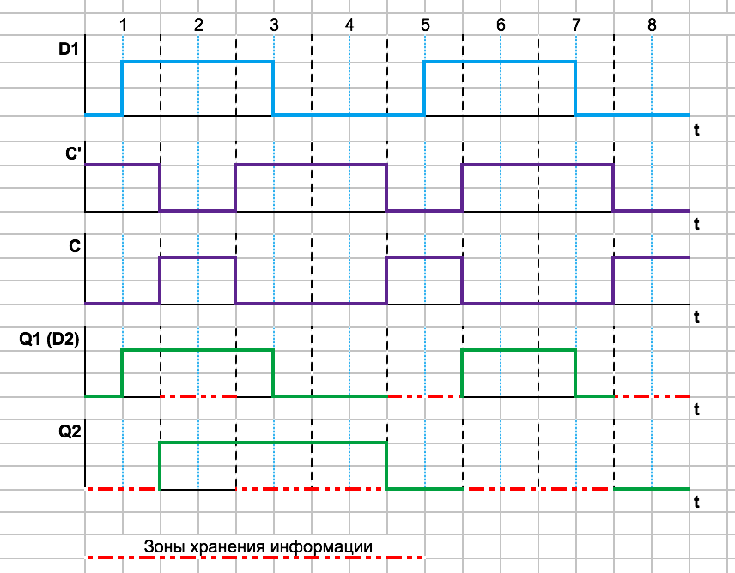
Рисунок 11 – Временная диаграмма (эпюра напряжений) динамического D - триггера

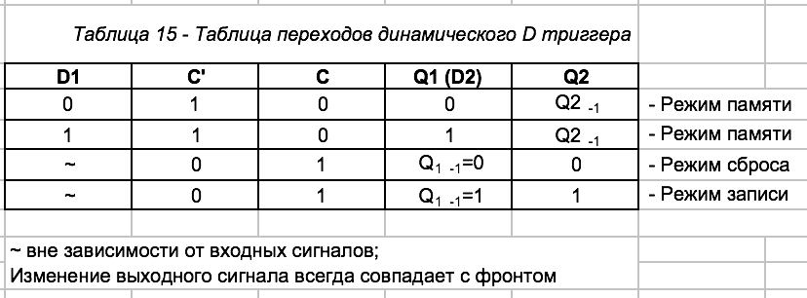 | 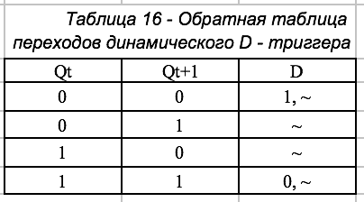

2.3 - D - триггер (собранный из JK)
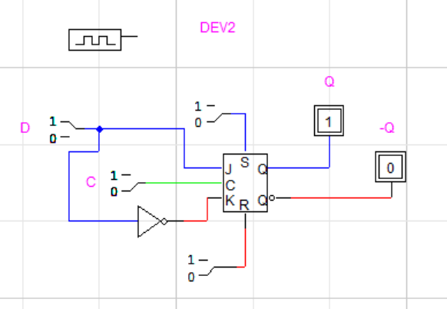
Рисунок 12 – Структурная схема D - триггера (собранного из JK)

3 - T - триггер (собранный из JK или D - триггера)
Т – триггер – счетный или делитель частоты.
Информация на выходе меняется при отрицательном фронте С.
Т – триггер становится счетным, если установить несколько Т – триггеров подряд.
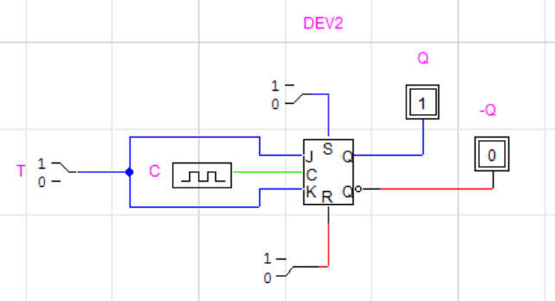 |  |  | 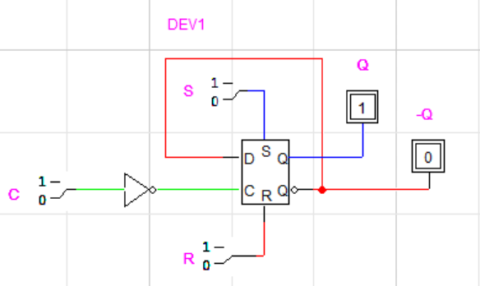
 | Рисунок 13,14 – Структурные схемы T - триггера (а - собранного из JK, б – собранного из D триггера)
 | 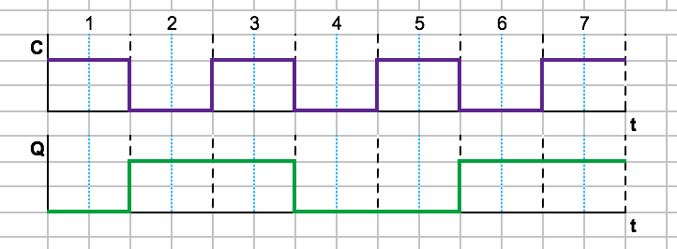
 | Рисунок 15 – Временная диаграмма (эпюра напряжений) T - триггера (собранного из 1 - ого D триггера)
 | 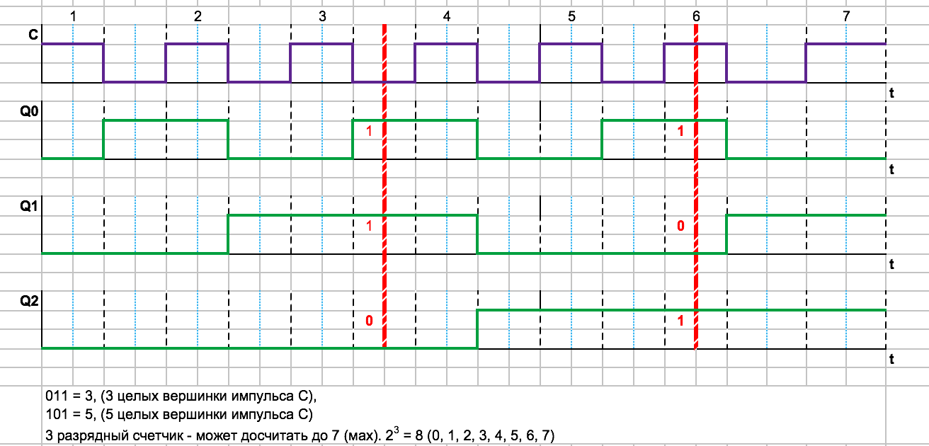
 | Рисунок 16 – Временная диаграмма (эпюра напряжений) T - триггера (собранного из трех (3) D триггеров)

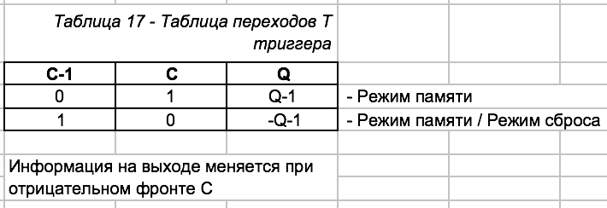 | 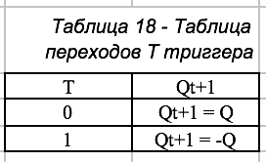
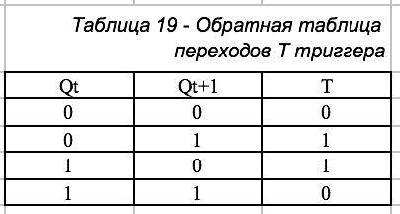

4.1 - JK - триггер (из библиотеки)
Основан на синхронном RS – триггере.
J – установка, K – сброс, С – вход для тактовых импульсов (работает по отрицательному фронту, когда С падает).
JK – триггер придуман для того, чтобы использовать запрещенный режим. Данное устройство с помощью цепочки обратных связей позволяет нам задействовать комбинацию сигналов 1 1.
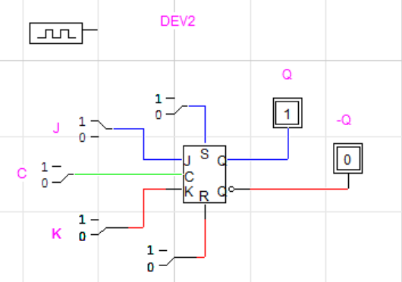
Рисунок 17 – Структурная схема JK - триггера (из библиотеки)
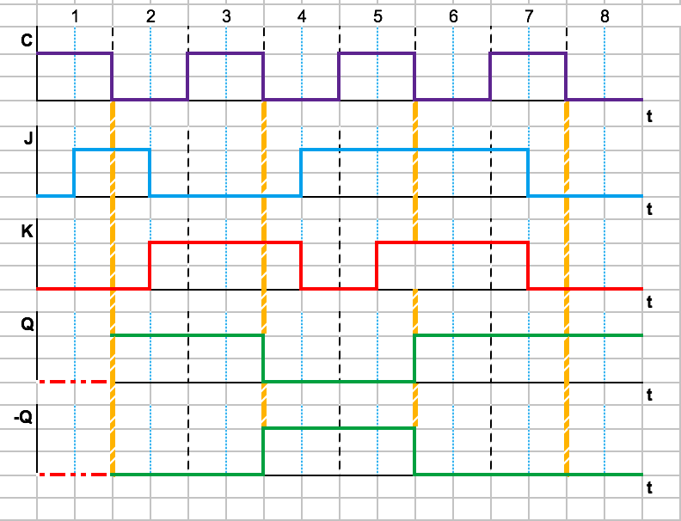
Рисунок 18 – Временная диаграмма (эпюра напряжений) JK - триггера (из библиотеки)

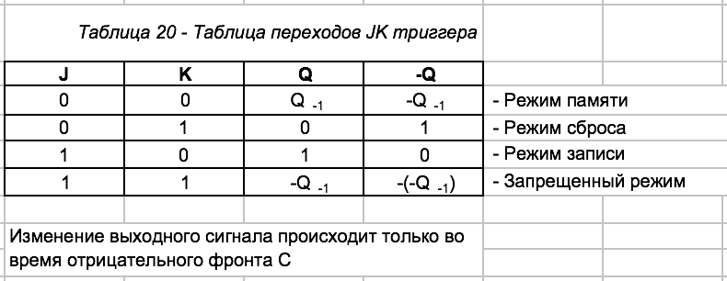 | 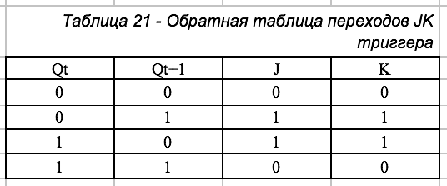
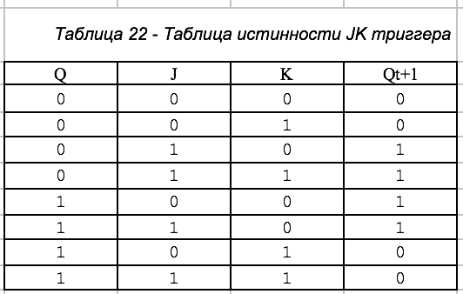 | 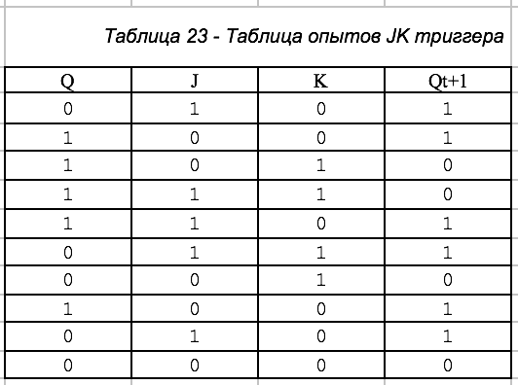

4.2 - JK - триггер (на элементах и-не)
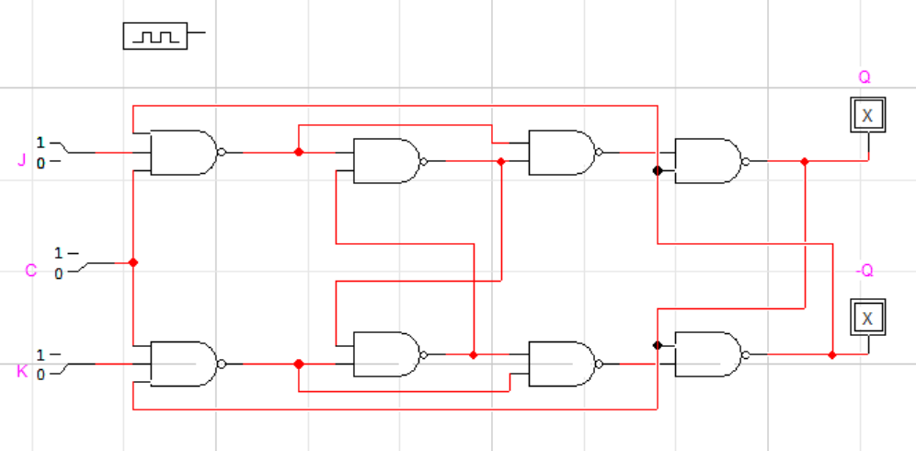
Рисунок 19 – Структурная схема JK - триггера (на элементах и-не)

Вывод: данная работа посвящена изучению основных видов триггеров. Триггеры – это элементы (с двумя устойчивыми состояниями) на которых реализуется память.
В ходе работы были изучены следующие триггеры и их разновидности. Кратко напомним их характеристики:
1.1 - Асинхронный RS с прямыми входами. Триггер, у которого значение выхода меняется в тот же самый момент времени, что и значение на входе.
1.2 - Асинхронный RS с инверсными входами. Имеет входы, инверсные по отношению к SR-триггеру с прямыми входами.
1.3 - Синхронный RS с прямыми входами. Применяются, потому что всегда присутствует нарастание сигнала. Для того чтобы все триггеры переключались строго в определенные моменты времени, применяются синхронные RS – триггеры. Вход С синхронизирует работу.
2.1 - Статический D. Триггер. имеет два входа: один для данных и один для тактовых импульсов. Для каждого тактового импульса выход у принимает значение, которое имел вход D до него, т. е. выход отстает от входа на один такт. Новое состояние Dn+1 никогда не зависит от старого. D-триггер является битовой ячейкой памяти.
Схема работает по принципу: когда есть сигнал D, то поступает Set, когда нет сигнала D, поступает Reset. Выходные сигналы в этой схеме Q и –Q всегда инверсные, потому что входные сигналы подобраны правильно. Статический – потому что работает когда есть уровень сигнала на входе С и эта слабость преодолена в динамических триггерах.
Простейший элемент памяти. На его выходе тот же сигнал, но с задержкой по времени на такт. Чтобы JK превратить в D-триггер, нужно J вход через инвертор подать на K.
2.2 - Динамический D – триггер
2.3 - D - триггер (собранный из JK)
3 - T – триггер. Тактируемый триггер с одним входом Т, выход которого инвертируется каждый такт, называется Т-триггером (T-toggle, переключатель состояния). Он применяется в счетчиках и в схемах синхронизации как делитель частоты в 2 раза. Т-триггер - счетный триггер. При подаче на его единственный вход 1, срабатывает, меняя свое состояние на противоположное. При подаче 0 не меняет состояние. Чтобы JK превратить в T-триггер, нужно J и K закоротить и превратить в один вход.
4 - JK – триггер. Функции RS, D и T триггеров объединены в двухступенчатом JK-триггере, который имеет три входа — J (установка), К (сброс) и вход для тактовых импульсов (С). Это универсальный триггер, который в зависимости от входных сигналов работает как SR-, D- или Т-триггер и представляет собой универсальную двухпозиционную схему.
В отчет приложены структурные схемы всех исследуемых триггеров, таблицы переходов и временные диаграммы, краткое описание их работы.

